**Міністерство освіти і науки України  
Національний технічний університет України  
«Київський політехнічний інститут імені Ігоря Сікорського»  
Факультет інформатики та обчислювальної техніки  
Кафедра обчислювальної техніки**

**Лабораторна робота №2**

з дисципліни  
«Алгоритми і структури даних»

Виконав: Перевірила:

студент групи ІВ-81 Сергієнко А. А.  
Федорусов Іван Михайлович  
номер у списку групи: 27

Київ 2018

**Завдання**

1. Задане натуральнее число n. Вирахувати значення заданої формули за варіантом.
2. Для вирішення задачі написати дві програми:

1)перша використовує для обчислення формули вкладені цикли.

2)друга повинна виконувати програму за допомогою одного циклу.

3. Виконати розрахунок кількості операцій для кожного з алгоритмів.

4. Програма має правильно вирішувати задачу при будь-якому заданому n.

5. результуючі дані вивести з сімома знаками після коми.

**Варіант 27**

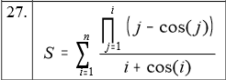

**Текст програми 1**

#include <stdio.h>

#include <stdlib.h>

#include <math.h>

int main()

{

int n;

double j, i;

double sum = 0;

double prod = 1;

double dil;

int operationQuantity = 0;

printf("Enter your N: ");

scanf("%i", &n);

for (i = 1; i <= n; i++) {

for (j = 1; j <= i; j++) {

prod *= (j - cos(j));

operationQuantity += 3;

}

dil = prod / (i + cos(i));

operationQuantity += 3;

sum += dil;

prod = 1;

operationQuantity += 1;

}

printf("Result : %.7f\n", sum);

printf("Operations performed : %i\n", operationQuantity);

return 0;

}

**Текст програми 2**

#include <stdio.h>

#include <stdlib.h>

#include <math.h>

int main()

{

int n, i;

double sum = 0;

double prod = 1;

int operationQuantity = 0;

printf("Enter your N: ");

scanf("%i", &n);

for (i = 1; i <= n; i++) {

prod *= i - cos(i);

sum += prod / (i + cos(i));

operationQuantity += 7;

}

printf("Result : %.7f\n", sum);

printf("Operations performed : %i\n", operationQuantity);

return 0;

}

Результати тестування програми 1

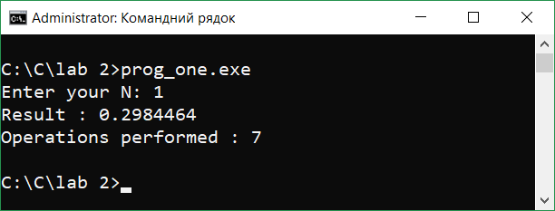

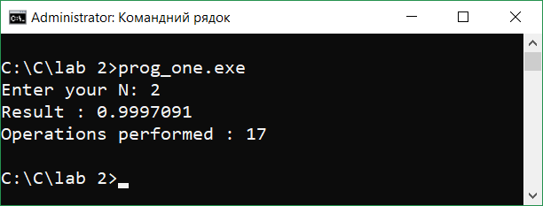

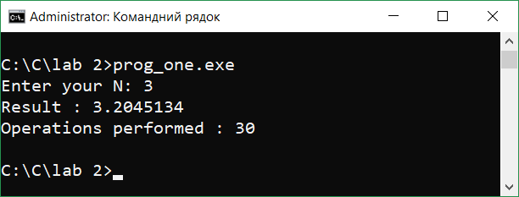

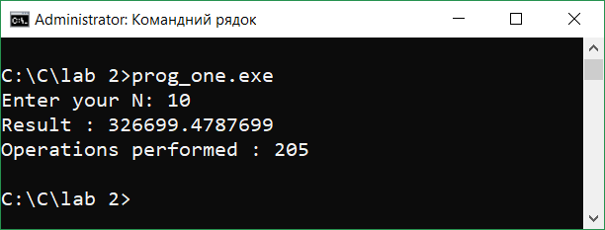

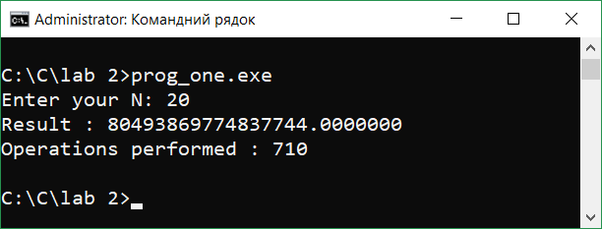

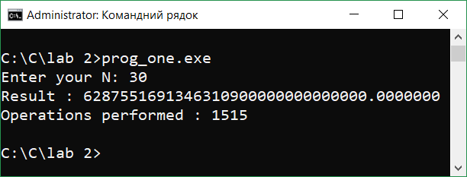

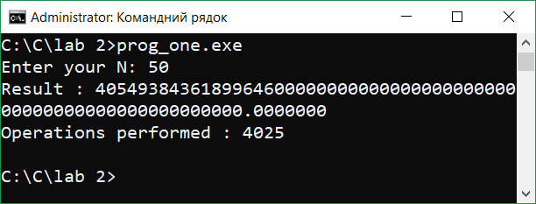

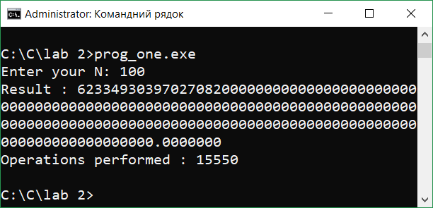

Результати тестування програми 2

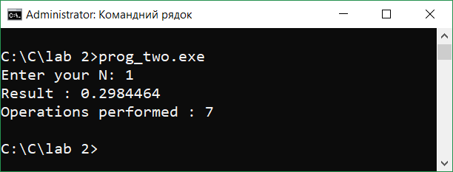

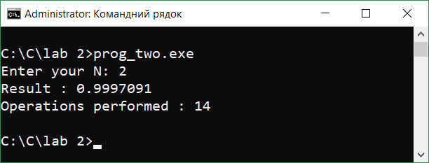

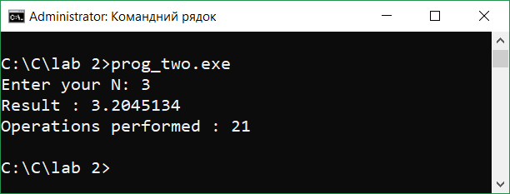

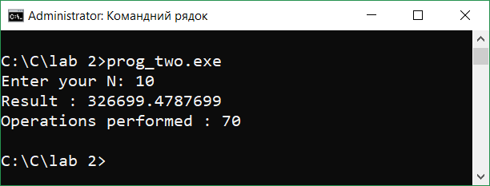

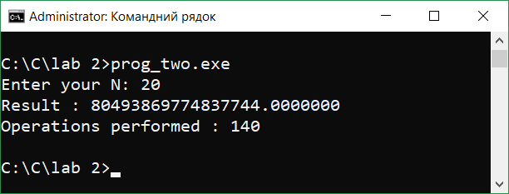

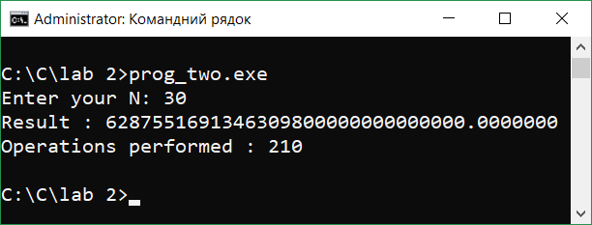

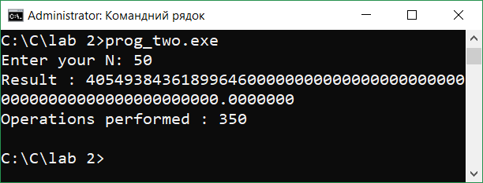

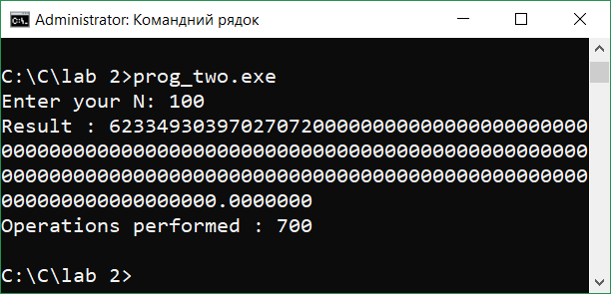

Перевірка на калькуляторі

Для n=3:

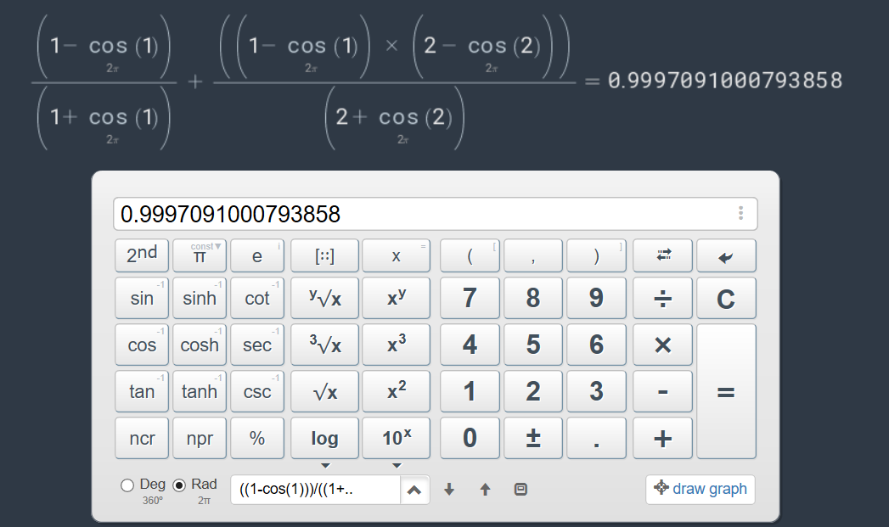­

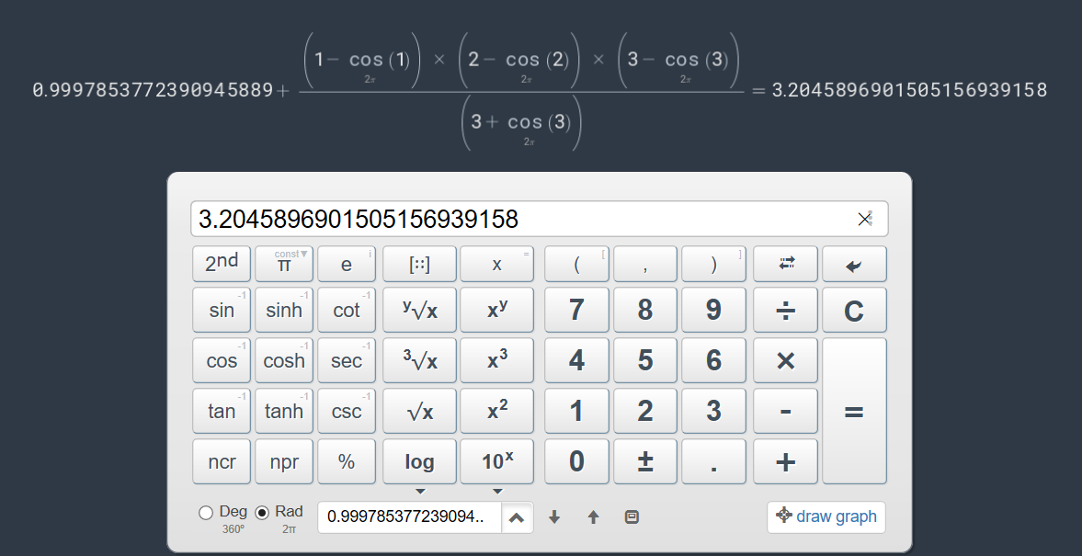

Таблиця

|  |  |  |  |  |  |  |  |  |
| --- | --- | --- | --- | --- | --- | --- | --- | --- |
| N | 1 | 2 | 3 | 10 | 20 | 30 | 50 | 100 |
| 1 спосіб | 7 | 17 | 30 | 205 | 710 | 1515 | 4025 | 15550 |
| 2 спосіб | 7 | 14 | 21 | 70 | 140 | 210 | 350 | 700 |

Висновок: виконання задачі першим способом вимагає дуже великої кількості операцій, а другий спосіб суттєво зменшує їх кількість.